
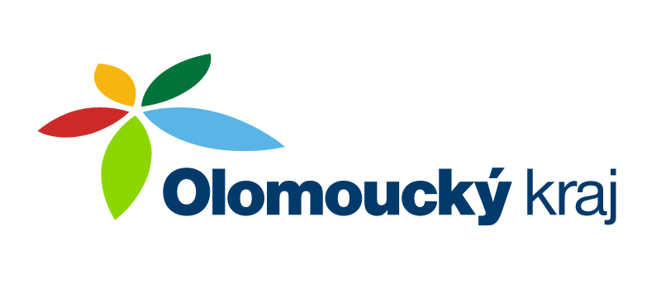
ČESKÝ ATLETICKÝ SVAZ
SPORTOVNÍ CENTRUM MLÁDEŽE
OLOMOUCKÝ kraj


Zdeněk Rakowski, Nádražní 287, 784 01 Červenka,
telefon: 585 227 642, mobil: 777 14 03 57,
e-mail: zdenek@rakowski.cz
www.scmok.rakowski.cz
Olomouc 4. ledna 2014

Zpravodaj SCM č. 01/2014

Vážení atleti, trenéři a funkcionáři atletiky v Olomouckém kraji. Rád bych Vám popřál do roku 2014 hlavně pevné zdraví, štěstí a mnoho úspěchů jak ve sportovním, tak i osobním životě.
V příloze Vám ještě jednou posílám aktuální seznam členů SCM Olomouckého kraje na rok 2014, který schválilo v závěru roku 2013 předsednictvo Českého atletického svazu. Tento seznam je již upraven o atlety, kteří přestoupili v podzimním přestupním termínu. V letošním roce nám po dlouhé době neubyli žádní atleti, ale naopak z Brna do Šumperku přestoupila Petra Opekarová. Celkový počet atletů SCM je 35, což je o 8 atletů více než v roce 2013. Z AK Olomouc je zařazeno 20 atletů (skupina A – 7 atletů, skupina B – 8 atletů, skupina C – 5 atletů), 3 atleti z AK Šternberk (A – 0, B – 0, C – 3), 3 atleti z SK Přerov (A – 1, B – 0, C – 2), 3 atleti z SK Hranice (A – 0, B – 1, C – 2), 3 atleti z TJ Šumperk (A – 1, B – 0, C – 2), 2 atleti z AC Prostějov (A – 0, B – 0, C – 2) a 1 atlet z SKM Valašského Meziříčí (A – 0, B – 0, C – 1). Český atletický svaz pro zařazení do SCM v roce 2014 opětovně zpřísnil kritéria a nebylo vůbec jednoduché vámi některé navržené atlety obhájit a zařadit je do SCM na rok 2014. Atleti, kteří nebyli zařazeni do SCM, mohou být ještě dodatečně doplněni po halové sezóně, pokud předvedou výkon hodného zřetele.
Ve skupině VSCM (bývalé E 22, atleti 20 – 22 let), kterou řídí přímo Tomáš Purman (zástupce šéftrenéra ČAS) jsou zařazeni Jiří Horký (AK Olomouc) a Helena Tomková (SK Přerov). Všechny informace o čerpání finančních prostředků na přípravu z VSCM vám podá Tomáš Purman.
Finanční prostředky, které bude moci čerpat každý člen SCM, a využívat na svoji přípravu, nejsou zatím známé a bude je schvalovat až předsednictvo ČAS začátkem roku 2014. Předpokládá se, že finanční prostředky pro činnost SCM budou ve stejném nebo podobném rozsahu jako v roce 2013. Prostředky na přípravu bude možné využívat až po potvrzení výkonnosti v halové sezóně – březen 2014 (max. 50% rozpočtové částky na závodníka) a po letní sezóně – září 2014 (zbývající část). Jakmile se rozpočet dozvím, ihned vám tuto informaci sdělím.
Rád bych Vás upozornil, že každý člen SCM musí mít platnou sportovní lékařskou prohlídku a bez ní nebude možné finanční prostředky využívat!!! Je ve Vašem zájmu vědět, že sportovec je zdravotně v pořádku a může bez omezení trénovat a závodit. Povinnost preventivní lékařské prohlídky (týká se všech sportujících, nikoliv pouze členů SCM) je uvedena ve vyhlášce Ministerstva zdravotnictví ČR č. 3/1991. Pro názornost uvádím několik paragrafů z této vyhlášky:
§10a/odst.1: „Preventivní lékařské prohlídce jsou povinni se podrobit: a) účastnící všech forem povinné tělesné výchovy.“
§10a/odst.2: „Účastníci tělovýchovných a sportovních akcí jsou povinni prokázat svou zdravotní způsobilost předložením lékařského posudku.“
§10b: „Organizátoři, rozhodčí, trenéři, cvičitelé, instruktoři a ostatní pracovníci při zabezpečování účasti na tělovýchovné a sportovní akci jsou povinni kontrolovat, zda sportovci zúčastňující se tělovýchovných a sportovních akcí mají posudek o zdravotní způsobilosti.“
Platnost této a dalších vyhlášek potvrdil právní odbor Ministerstva zdravotnictví ČR 8.11.2002.

Kopii lékařské prohlídky mi prosím pošlete na adresu Atletický klub Olomouc, třída 17. listopadu 3, 772 00 Olomouc nebo na emailovou adresu: zdenek@rakowski.cz.
Všechny důležité informace o Sportovním centru mládeže a potřebné formuláře (návrh na VT, zpráva z VT, zápůjční list…) najdete na webových stránkách SCM Olomouckého kraje na adrese: www.scmok.rakowski.cz

Přílohou tohoto zpravodaje je konečný seznam zařazených atletů do SCM v Olomouckém kraji na rok 2014.

Přeji Vám výborný start a úspěšný celý rok 2014.

S pozdravem

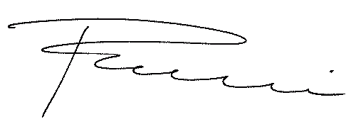
Zdeněk Rakowski
vedoucí trenér SCM
tel.: 777 140 357

